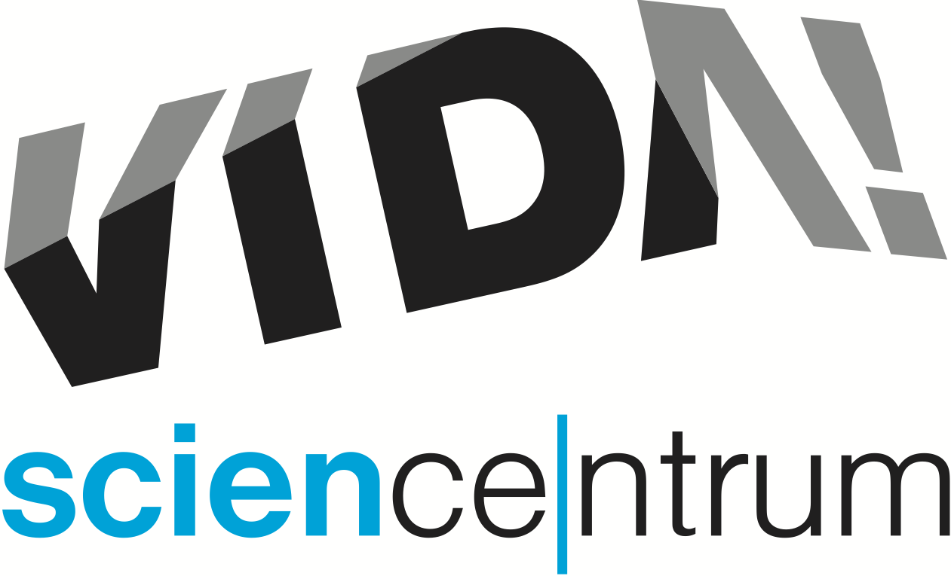
Expozice po setmění, bez křiku a s jedinečnou atmosférou
tisková zpráva │ Brno │18. 2. 2020
Moravian Science Centre Brno,
příspěvková organizace
Křížkovského 554/12
603 00 Brno
tel: (+420) 730 896 545
info@vida.cz, www.vida.cz

Zábavní vědecký park VIDA! pořádá už čtvrtým rokem speciální večery pro dospělé, při kterých nabízí expozici po setmění, hudbu, bar a speciální program na různá témata. Letos se akce VIDA! After Dark uskuteční celkem šestkrát. Nejbližší, s tématem vody, se koná ve čtvrtek 27. února od sedmi hodin večer. Láká na promítání 3D filmu Oceány: Naše modrá planeta z produkce BBC, speciální science show Aqua et Ignis, degustaci vody, ledové pokusy i možnost naučit se připravit ze znečištěné vody nezávadnou.

Večerní akce pro dospělé se konají v science centrech po celém světě. První nápad uspořádat je v Brně si zaměstnanci VIDA! přivezli ze sanfranciského Exploratoria. Od té doby, především díky projektu EUxperience z programu Erasmus+, sbírají zkušenosti s akcemi obdobného formátu po celé Evropě. Inspirovali se například v Glasgow, Londýně, Newcastlu, Bristolu, Kalkaře, Kodani či Varšavě. „Většina lidí chápe naše science centrum jako zábavu a poznávání pro rodiny. My jsme však přesvědčeni, že si to u nás užijí i dospělí. Populárně-vědecké party jsou jedním z nejčastějších způsobů, jak dospělé přesvědčit, že science centra tady nejsou jen pro děti,“ shrnul Lukáš Richter, ředitel VIDA! science centra.

První akce pro dospělé v novém roce VIDA! After Dark: WATER se uskuteční ve čtvrtek 27. února od 19.00 do 23.00. „Přijďte se přesvědčit, jak důležitou roli hraje voda v našem životě. Otestujte, jestli vaše chuťové buňky odliší vodu balenou od té kohoutkové. Užijte si ledové pokusy, nevšední 3D záběry z podmořského světa i představení věnované souboji ohně a vody,“ láká na akci hlavní organizátorka Aneta Lokajová.

V březnu, konkrétně ve čtvrtek dvacátého šestého, se zájemci můžu těšit na VIDA! After Dark: AGENT, který nabídne špiónský program, jedinečnou escape game a testování agentských dovedností. Vítáni jsou návštěvníci oblečeni ve stylu agenta Jamese Bonda. Ti se mohou na místě i vyfotit – originální fotokoutek je stejně jako hudba a bar součástí každé z těchto akcí. V dubnu se pak večer pro dospělé s tématem VZPLANUTÍ uskuteční na filipojakubskou noc 30. 4. Pokud to počasí umožní, odehraje se poprvé v historii i v prostoru Venkovní expozice za světla ohňů a zvuku kontrolovaných výbuchů. Na čtvrtek 28. května pak VIDA! chystá společně s Hvězdárnou a planetáriem Brno VIDA! After Dark: SPACE, kde nebude chybět zajímavá přednáška, oblíbený lunalón ani pozorování Měsíce.

VIDA! science centrum
Křížkovského 12, Brno
www.vida.cz
www.facebook.com/vidabrno

Zábavní vědecký park VIDA! provozuje Moravian Science Centre Brno, příspěvková organizace Jihomoravského kraje. Moravian Science Centre Brno, p. o. je členem České asociace science center.

